Njoftimi i kontrates për t’u plotësuar nga Autoriteti Kontraktor , i cili do të publikohet në Buletinin e Njoftimeve Publike
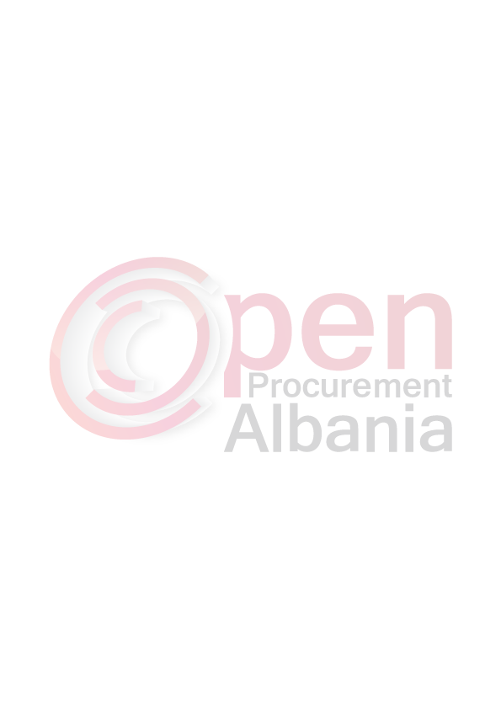

1.1 Emri dhe adresa e autoritetit kontraktor
Emri Bashkia Pogradec
Adresa Bulevardi Reshit Çollaku
Tel/Fax 083222222
E-mail bashkiapogradec@gmail.com
Faqja e Internetit www.bashkiapogradec.gov.al

2. Lloji i procedurës se prokurimit: Kerkese per propozim

3. Objekti i kontratës/ Ndërtim ure e re lumi Verdove , (prane shkolles)

4. Fondi limit 614.700 (Gjashteqind e katermbedhjete mije).
- Burimi i Financimit Buxheti i Shtetit
5. Kohëzgjatja e kontratës ose afati kohor për ekzekutimin: 30 dite nga e nesermja e nenshkrimit te kontrates.

6- Afati kohor për dorëzimin e ofertave ose kërkesave për pjesëmarrje:13/6/2016 ora 10.00

7- Afati kohor për hapjen e ofertave ose kërkesave për pjesëmarrje: 13/6/2016 ora 10.00

